POWIATOWY URZĄD PRACY
47 – 200 Kędzierzyn – Koźle, ul. Anny 11
tel./fax 077/ 4827041 e-mail: opke@praca.gov.pl

Informacja o sytuacji
na rynku pracy wg stanu
na dzień 30 kwietnia 2014r.

Powiat Kędzierzyńsko-Kozielski

Kędzierzyn-Koźle 19.05.2014r.

1.Stopa i poziom bezrobocia.

Stopa bezrobocia w powiecie kędzierzyńsko-kozielskim w kwietniu 2014r. wynosiła 13,8 % i była niższa w ujęciu miesięcznym o 0,8% oraz w ujęciu rocznym również o 1,2 %.

Tabela nr 1a - Stopa bezrobocia w kraju , w województwie oraz w powiecie .

Stopa bezrobocia w % | Kwiecień 2013 | Marzec 2014 | Kwiecień 2014 | Przyrost/spadek IV 2013-IV 2014 | Przyrost/spadek III 2014-IV 2014
Kraj | 14,0 | 13,5 | 13,0* | -1,0 | -0,5
Województwo | 15,0 | 14,3 | 13,6* | -1,4 | -0,7
Powiat Kędzierzyn-Koźle | 15,0 | 14,6 | 13,8 | -1,2 | -0,8
*szacunek bez korekty GUS
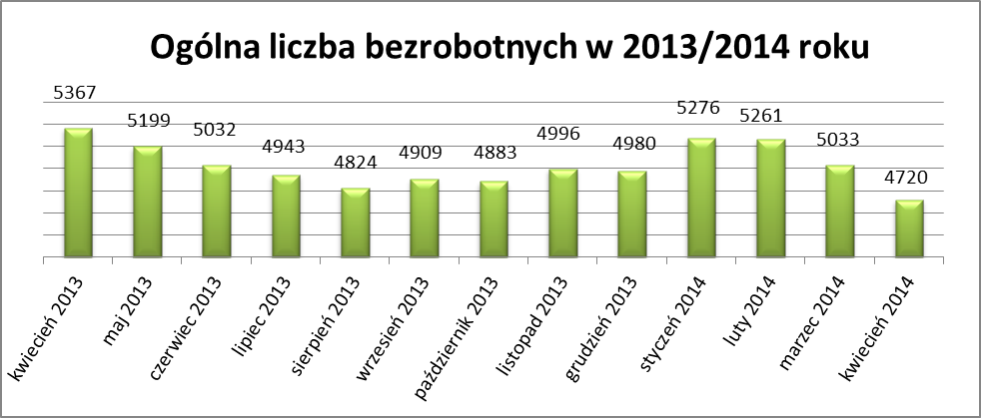

Liczba bezrobotnych zarejestrowanych w Powiatowym Urzędzie Pracy w Kędzierzynie-Koźlu, w dniu 30 kwietnia 2014r. wynosiła 4720 osób i była niższa w ujęciu miesięcznym o 313 osób oraz niższa w ujęciu rocznym o 647 osób.

Kolejny już raz w tym roku odnotowano spadek osób bezrobotnych we wszystkich gminach powiatu kędzierzyńsko-kozielskiego. Największy spadek osób bezrobotnych w gminach wiejskich odnotowano w ujęciu miesięcznym w gminie Pawłowiczki oraz Bierawa . Natomiast w ujęciu rocznym również w gminie Bierawa .

Tabela nr 1b - Bezrobocie na lokalnym rynku pracy z podziałem na gminy.
Miasto/Gmina | Kwiecień 2013 |  | Marzec 2014 |  | Kwiecień 2014 |  | Przyrost/spadek IV 2013 - IV 2014 |  | Przyrost/spadek III 2014 - IV 2014
Miasto/Gmina | Ogółem | Kobiety | Ogółem | Kobiety | Ogółem | Kobiety | Ogółem | Kobiety | Ogółem | Kobiety
Ogółem | 5367 | 2740 | 5033 | 2639 | 4720 | 2473 | -647 | -267 | -313 | -166
Kędzierzyn-Koźle | 3905 | 1972 | 3630 | 1869 | 3420 | 1757 | -485 | -215 | -210 | -112
Bierawa | 363 | 199 | 334 | 208 | 303 | 191 | -60 | -8 | -31 | -17
Cisek | 203 | 103 | 185 | 97 | 182 | 100 | -21 | -3 | -3 | 3
Pawłowiczki | 358 | 183 | 362 | 184 | 328 | 165 | -30 | -18 | -34 | -19
Polska Cerekiew | 218 | 111 | 225 | 119 | 204 | 105 | -14 | -6 | -21 | -14
Reńska Wieś | 320 | 172 | 297 | 162 | 283 | 155 | -37 | -17 | -16 | -7

2.Struktura bezrobotnych.

W kwietniu 2014r. we wszystkich kategoriach osób będących w szczególnej sytuacji na rynku pracy
w ujęciu miesięcznym odnotowano spadek osób bezrobotnych .

Natomiast w ujęciu rocznym największy spadek osób bezrobotnych odnotowano ponownie
w następujących kategoriach:
- do 25 roku życia
- bez doświadczenia zawodowego
- bez kwalifikacji zawodowych
- bez wykształcenia średniego

T Tabela nr 2a - Zmiany zachodzące na lokalnym rynku pracy w wybranych kategoriach bezrobotnych.

Wybrane kategorie bezrobotnych | Kwiecień 2013 |  | Marzec 2014 |  | Kwiecień 2014 |  | Przyrost/spadek IV 2013 - IV 2014 |  | Przyrost/spadek III 2014 - IV 2014
Wybrane kategorie bezrobotnych | Ogółem | Kobiety | Ogółem | Kobiety | Ogółem | Kobiety | Ogółem | Kobiety | Ogółem | Kobiety
Stan bezrobotnych na koniec m-ca | 5367 | 2740 | 5033 | 2639 | 4720 | 2473 | -647 | -267 | -313 | -166
z prawem do zasiłku | 715 | 320 | 491 | 237 | 469 | 239 | -246 | -81 | -22 | 2
zwolnione z przyczyn dot. zakładu pracy | 292 | 136 | 200 | 121 | 210 | 135 | -82 | -1 | 10 | 14
Osoby będące w szczególnej sytuacji na rynku pracy
Do 25 roku życia | 986 | 498 | 807 | 449 | 731 | 413 | -255 | -85 | -76 | -36
Długotrwale bezrobotne | 2655 | 1555 | 2791 | 1586 | 2666 | 1493 | 11 | -62 | -125 | -93
Kobiety, które nie podjęły zatrudnienia po urodzeniu dziecka |  | 640 |  | 661 |  | 624 |  | -16 |  | -37
Powyżej 50 roku życia | 1384 | 553 | 1493 | 578 | 1424 | 563 | 40 | 10 | -69 | -15
Bez kwalifikacji zawodowych | 2094 | 1075 | 1959 | 1049 | 1814 | 964 | -280 | -111 | -145 | -85
Bez doświadczenia zawodowego | 1282 | 711 | 1150 | 664 | 1064 | 614 | -218 | -97 | -86 | -50
Bez wykształcenia średniego | 3425 | 1513 | 3299 | 1480 | 3083 | 1388 | -342 | -125 | -216 | -92
Samotnie wychowujące co najmniej jedno dziecko do 18 roku życia | 586 | 494 | 605 | 534 | 574 | 499 | -12 | 5 | -31 | -35
Które po odbyciu kary pozbawienia wolności nie podjęły zatrudnienia | 112 | 8 | 115 | 7 | 110 | 7 | -2 | -1 | -5 | 0
Niepełnosprawni | 338 | 173 | 353 | 180 | 337 | 175 | -1 | 2 | -18 | -5
Po zakończeniu realizacji kontraktu socjalnego | 0 | 0 | 0 | 0 | 0 | 0 | 0 | 0 | 0 | 0

3.Ruch bezrobotnych .

W kwietniu 2014r w stosunku do miesiąca poprzedniego nastąpił spadek rejestracji (o 77 osób ) przy jednoczesnym niewielkim wzroście liczby wyłączeń z ewidencji (o 8 osób) .
Wskaźnik płynności rynku pracy , liczony jako stosunek liczby bezrobotnych podejmujących pracę
do liczby nowo zarejestrowanych w kwietniu 2014r. wyniósł 74,0 % gdy w marcu 2014r. 58,8 %.

Tabela nr 3a – Napływ i odpływ bezrobotnych.

Napływ i odpływ bezrobotnych w 2014r. | Marzec 2014 | Kwiecień2014 | Przyrost/spadek | Narastająco w 2014r.
NAPŁYW (rejestracje)

Ogółem | 427 | 350 | -77 | 1849
Kobiety | 207 | 172 | -35 | 845
ODPŁYW (wyłączenia)

Ogółem | 655 | 663 | +8 | 2109
Kobiety | 295 | 338 | +43 | 1054
w tym podjęcia pracy | 251 | 259 | +8 | 908

W kwietniu 2014r najwięcej osób zarejestrowało się podobnie jak w poprzednim miesiącu
z następujących branż :
- Handel hurtowy i detaliczny, naprawy pojazdów samochodowych włączając motocykle
– 56 osób
- Przetwórstwo przemysłowe – 48 osób
- Budownictwo – 32 osoby

W siedmiu branżach liczba osób rejestrujących jest większa niż w poprzednim miesiącu,
natomiast w dziesięciu branżach mniejsza. Największy spadek rejestrujących się bezrobotnych odnotowano w branży pozostała działalność usługowa.

Tabela nr 3b – Bezrobotni rejestrujący się wg rodzaju działalności ostatniego miejsca pracy.

Sekcja PKD | Bezrobotni rejestrujący się  w marcu 2014r.. | Bezrobotni rejestrujący się  w kwietniu 2014r. | Przyrost/spadek
Handel hurtowy i detaliczny, naprawy pojazdów samochodowych włączając motocykle | 58 | 56 | -2
Przetwórstwo przemysłowe | 48 | 48 | 0
Budownictwo | 38 | 32 | -6
Administracja publiczna i obrona narodowa; obowiązkowe zabezpieczenia społeczne | 21 | 23 | 2
Działalność w zakresie usług administrowania i działalność wspierająca | 25 | 18 | -7
Pozostała działalność usługowa | 29 | 15 | -14
Transport i gospodarka magazynowa | 6 | 11 | 5
Edukacja | 9 | 10 | 1
Działalność związana z zakwaterowaniem i usługami gastronomicznymi | 8 | 10 | 2
Działalność profesjonalna, naukowa i techniczna | 10 | 6 | -4
Opieka zdrowia i pomoc społeczna | 5 | 4 | -1
Działalność związana z kulturą , rozrywką i rekreacją | 1 | 4 | 3
Rolnictwo, leśnictwo, łowiectwo i rybactwo | 8 | 3 | -5
Informacja i komunikacja | 2 | 3 | 1
Działalność związana z obsługą rynku nieruchomości | 1 | 2 | 1
Działalność finansowa i ubezpieczeniowa | 5 | 0 | -5
Dostawa wody i gospodarowanie ściekami i odpadami  oraz działalność związana z rekultywacją | 2 | 0 | -2
Górnictwo i wydobywanie | 2 | 0 | -2
Wytwarzanie i zaopatrywanie w energię elektryczną, gaz, parę wodną, gorącą wodę i powietrze do układów klimatyzacyjnych | 0 | 0 | 0
Gospodarstwo domowe pracowników zatrudniające; gospodarstwa domowe produkujące wyroby i świadczące usługi na własne potrzeby | 0 | 0 | 0
Organizacje i zespoły eksterytorialne | 0 | 0 | 0

Branże , w których liczba rejestrujących się bezrobotnych | Kwiecień 2014r
rośnie | 7
bez zmian | 4
spada | 10

Najwięcej osób zarejestrowanych w miesiącu kwietniu 2014r. to osoby nie posiadające żadnego zawodu oraz specjalności (50 osób ) a także sprzedawcy ( 43 osoby ) oraz ślusarze ( 11 osób)
i robotnicy gospodarczy ( również 11osób) .

Tabela nr 3c – Bezrobotni rejestrujący się wg zawodu i specjalności

Zawody i specjalności |  | Liczba osób rejestrujących się w kwietniu 2014 r.
Nazwa | Kod | Liczba osób rejestrujących się w kwietniu 2014 r.
Sprzedawca | 522301 | 43
Ślusarz | 722204 | 11
Robotnik gospodarczy | 515303 | 11
Murarz | 711202 | 7
Robotnik budowlany | 931301 | 7
Kucharz | 512001 | 7
.

4.Oferty pracy .

W kwietniu 2014r. do Powiatowego Urzędu Pracy w Kędzierzynie-Koźlu zgłoszono 233 oferty pracy ,
więcej w ujęciu miesięcznym o 68 ofert pracy oraz w ujęciu rocznym o 85 ofert pracy .

Zgłoszone oferty pracy dotyczyły między innymi:
- 73 – miejsc pracy subsydiowanej, tj. 31,3% wszystkich ofert
- 160 – miejsc pracy niesubsydiowanej, tj. 68,7% wszystkich ofert

Oferty pracy pochodziły z następujących sektorów:
- 55 - z sektora niepublicznego, tj. 23,6 % wszystkich ofert
- 178 - z sektora publicznego, tj. 76,4 % wszystkich ofert

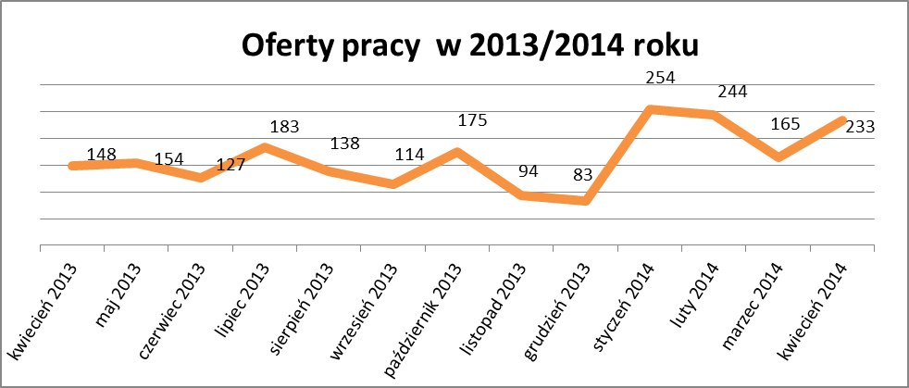

W kwietniu 2014r. najwięcej ofert pracy zgłoszono w następujących branżach:
- Działalność profesjonalna, naukowa i techniczna
- Budownictwo
- Handel hurtowy i detaliczny, naprawy pojazdów samochodowych włączając motocykle

Tabela nr 4 – Oferty pracy

Sekcja PKD | Oferty pracy  w kwietniu 2014  (ilość stanowisk) | Oferty pracy  narastająco  w 2014r.
Działalność profesjonalna, naukowa i techniczna | 55 | 149
Budownictwo | 34 | 65
Handel hurtowy i detaliczny, naprawy pojazdów samochodowych włączając motocykle | 23 | 77
Przetwórstwo przemysłowe | 17 | 54
Działalność związana z kulturą , rozrywką i rekreacją | 11 | 12
Działalność związana z zakwaterowaniem i usługami gastronomicznymi | 9 | 37
Informacja i komunikacja | 6 | 7
Transport i gospodarka magazynowa | 4 | 61
Pozostała działalność usługowa | 3 | 9
Działalność finansowa i ubezpieczeniowa | 2 | 39
Administracja publiczna i obrona narodowa; obowiązkowe zabezpieczenia społeczne | 2 | 4
Górnictwo i wydobywanie | - | 12
Edukacja | - | 10
Rolnictwo, leśnictwo, łowiectwo i rybactwo | - | 6
Opieka zdrowia i pomoc społeczna | - | 6
Działalność w zakresie usług administrowania i działalność wspierająca | - | 5
Dostawa wody i gospodarowanie ściekami i odpadami  oraz działalność związana z rekultywacją | - | 4
Działalność związana z obsługą rynku nieruchomości | - | 1
Wytwarzanie i zaopatrywanie w energię elektryczną, gaz, parę wodną, gorącą wodę i powietrze do układów klimatyzacyjnych | - | -
Gospodarstwo domowe pracowników zatrudniające; gospodarstwa domowe produkujące wyroby i świadczące usługi na własne potrzeby | - | -
Organizacje i zespoły eksterytorialne | - | -

